ПОЯСНИТЕЛЬНАЯ ЗАПИСКА ДЛЯ ПРОЕКТА ПО PYGAME

Автор: Мчедлишвили Д.Г., 2025 г.

**Рабочее имя** – Sсhlangenstein

**Итоговое имя** – Fairy Mayhem

**Задумка** – Проект представляет из себя шутер от первого лица, вдохновленный играми начала 1990х, такими как Wolfenstein3D и DOOM. Данная тематика была выбрана по причине личного интереса в том, чтобы разобраться, как функционировали игры такого формата, а также желанием заставить движок PyGame делать больше, чем то, на что он был изначально запланирован. Указанные выше игры использовали псевдотрёхмерную графику, не являясь полноценными 3D играми, из-за чего их вполне возможно воссоздать в условиях, где полноценный трехмерный рендер не предусмотрен, как, например, в PyGame.

**Завязка и цель игры** – В один мрачный день, когда на небе собрались свинцовые грозовые тучи, вы обнаружили, что в вашем саду подсолнухов внезапно расплодились феи, которые начали эти самые подсолнухи воровать, откуда-то появился целый замок посреди поля, и по какой-то причине кто-то украл все двери. Самое время взять свой верный дробовик и разобраться с этим беспорядком! *Вставьте знаменитую цитату Кармака.*

**Подробнее** – Игра состоит (на данный момент) из одного уровня, вдохновленного первым уровнем Wolfenstein3D. Цель игры – зачистить всех фей и найти лифт в глубины появившегося замка. Феи довольно агрессивны и пытаются обжечь игрока, так что не дайте им сделать это. Если здоровье игрока достигнет 0, то вы потеряете жизнь и уровень начнется сначала. Чтоб бороться феями у вас есть ваш дробовик. С фей могут упасть предметы. Они может восстановить здоровье(красный) или патроны (зеленый). Скриншот из игры можно увидеть на рисунке 1.

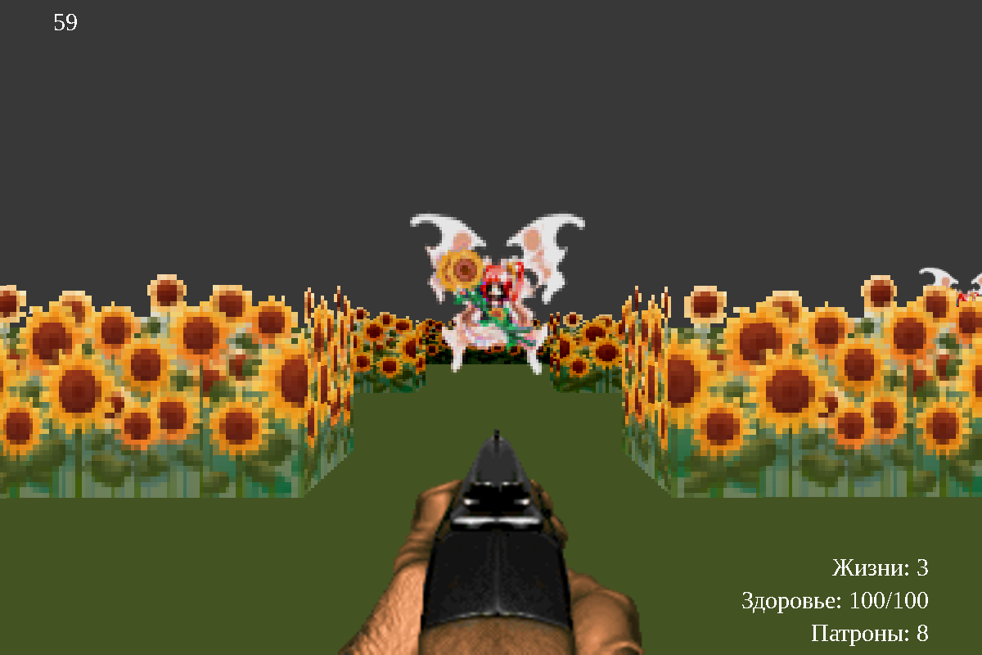

Рисунок 1 – Скриншот игры

**Запуск игры –** для запуска необходимо склонировать игру с [github](https://github.com/xentellion/pygame), создать виртуальное окружение с представленными в requirements.txt зависимостями и запустить через ***python -O __main__.py****.*

**Системные требования *–*** Игра запускается в 60 фпс на *Intel(R) Core(TM) i7-8650U CPU @ 1.90GHz.*

**Особенности –** Игра реализует 2.5D графику методом рейкастинга – от игрока до потенциальной стены прокладывается луч, который при столкновении со стеной возвращает информацию о встреченной текстуре и расстояния до нее. Основываясь на расстоянии, игра масштабирует “срез” текстуры, таким образом создавая иллюзию трехмерности.

Игра имеет возможность для гибкого создания и использования значительно большего количества врагов, оружия, предметов и уровней, которые не были реализованы исключительно по нехватке художественных материалов и времени.

**Прочее** – Игра в целом представляет из себя inside joke, основанную на нескольких кампаниях в настольных играх, которые и дали мне идею на создание данного проекта.